Документы

на сайте Министерства образования и науки РФ

о ФГОС НОО ОВЗ

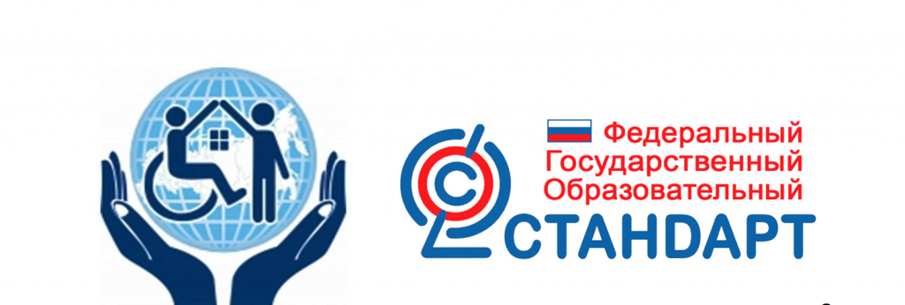
1 сентября 2016 года в школах РФ в 1-х классах вводится федеральный государственный образовательный стандарт начального общего образования обучающихся с ограниченными возможностями здоровья (ФГОС НОО ОВЗ) и федеральный государственный образовательный стандарт образования обучающихся с умственной отсталостью (интеллектуальными нарушениями) (ФГОС О у/о).

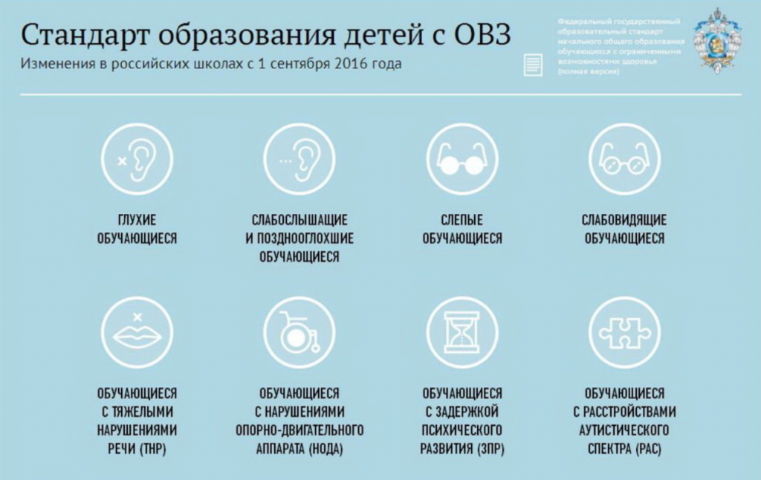

Федеральный государственный образовательный стандарт начального общего образования обучающихся с ограниченными возможностями здоровья

С 1 сентября 2016 года в школах в 1-х классах введён федеральный государственный образовательный стандарт начального общего образования обучающихся с ограниченными возможностями здоровья (ФГОС НОО ОВЗ).

На этой странице вы можете ознакомиться подробнее с перечнем нормативных документов, регулирующих введение ФГОС НОО ОВЗ.

Сайт поддержки введения ФГОС ОВЗ: http://fgos-ovz.herzen.spb.ru/

Приказы и письма:
ФЗ РФ от 29.12.2012 «273-ФЗ «Об образовании в Российской Федерации», ст.79. Организация получения образования обучающимися с ОВЗ.
Приказ Министерства образования и науки РФ от 19.12.2014 № 1598 «Об утверждении федерального государственного образовательного стандарта начального общего образования обучающихся с ограниченными возможностями здоровья».
Приказ Министерства образования и науки РФ от 19.12.2014 № 1599 «Об утверждении федерального государственного образовательного стандарта образования обучающихся с умственной отсталостью (интеллектуальными нарушениями)».
Письмо Минобрнауки России от 19.02.2016 г. №07-719 "О подготовке к введению ФГОС ОВЗ". Постоянная ссылка: http://минобрнауки.рф/документы/8017
Письмо Минобрнауки России от 11.03.2016 г. №ВК-452/07 "О введении ФГОС ОВЗ". Постоянная ссылка: http://минобрнауки.рф/документы/8021
Письмо Минобрнауки России от 13.11.2015 г. №07-3735 "О направлении методических рекомендаций". Постоянная ссылка: http://минобрнауки.рф/документы/8018.
Письмо Минобрнауки России от 07.09.2015 № 07–2846 о принятии Межведомственного комплексного плана по вопросам организации инклюзивного дошкольного и общего образования и создания специальных условий для получения образования детьми-инвалидами и детьми с ограниченными возможностями здоровья на 2016–2017 годы.
Письмо Минобрнауки России от 07.06.2013 № ИР-535/07 «О коррекционном и инклюзивном образовании детей».
Письмо Министерства образования и науки РФ от 26 июня 2014 г. № МОН-П-2653 “Об организационно-методическом обеспечении деятельности психолого-медико-педагогических комиссий».

Письмо Минобрнауки России от 10.02.2015 № ВК-268/07 «О совершенствовании деятельности центров психолого-педагогической, медицинской и социальной помощи» (вместе с «Рекомендациями Министерства образования и науки РФ органам государственной власти субъектов Российской Федерации в сфере образования по совершенствованию деятельности центров психолого-педагогической, медицинской и социальной помощи».

Примерные варианты адаптированных основных образовательных программ:
http://fgosreestr.ru/normatives
http://fgos-ovz.herzen.spb.ru/
- для глухих детей
- для слабослышащих и позднооглохших детей
- для слепых детей
- для слабовидящих детей
- для детей с тяжелыми нарушениями речи
- для детей в нарушением опорно-двигательного аппарата
- для детей с задержкой психического развития
- для умственно отсталых детей
- для детей с расстройствами аутистического спектра.

